华南农业大学期末考试试卷（A卷）
2014~2015学年第2 学期 考试科目：高等数学AⅡ
考试类型：（闭卷）考试 考试时间： 120 分钟
学号 姓名 年级专业

题号 | 一 | 二 | 三 | 四 | 总分
得分
评阅人

得分

（估计不考或考的可能性比较小的题目已删除）

一、填空题（本大题共5小题，每小题3分，共15分）
1．二元函数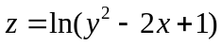的定义域为 。
2. 已知向量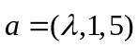与向量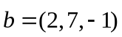垂直，则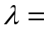 。
3．直线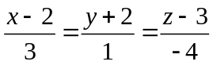与平面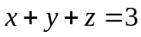的夹角为 。
4．设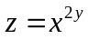，则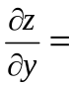 。
5．当参数满足条件 时，级数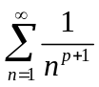收敛。
得分
二、单项选择题（本大题共5小题，每小题3分，共15分）
1．微分方程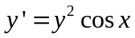的通解是 （ ）
A．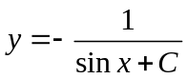 B．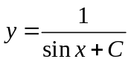
C．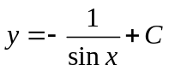 D．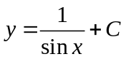
2．求极限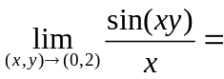 （ ）
A． B． C．不存在 D．

3．通过轴和点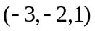的平面方程为 （ ）
A．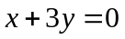 B．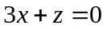
C．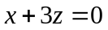 D．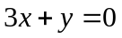
4．是由曲线 围成的闭区域，则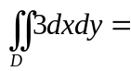 （ ）
A． B．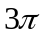 C． D．
5．级数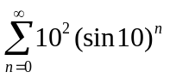 （ ）
A．发散 B．条件收敛 C．绝对收敛 D．不能判定

得分

三、计算题（本大题共7小题，每小题7分，共49分）
1.5CM
1.求微分方程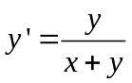的通解。
2.求幂级数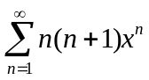的和函数。

- 设由方程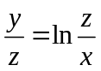确定隐函数，求全微分。

- 求曲线积分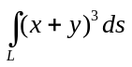，其中为连接点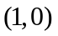及的直线段。

- 计算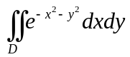，其中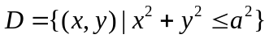。

- 已知级数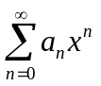的收敛半径为，求级数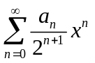的收敛半径。

- 将函数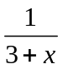展开成的幂级数，并求其成立的区间。

得分

四、解答题（本大题共 3 小题，每小题 7 分，共 21 分）
1.5CM
- 抛物线被平面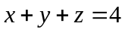截成一椭圆，求这椭圆上的点到原点的距离的最小值和最大值。

华南农业大学期末考试试卷（A卷）
2014~2015学年第2 学期 考试科目：高等数学AⅡ参考答案

一、填空题（本大题共5小题，每小题3分，共15分）
1．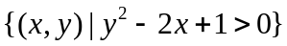 2． 3． 4．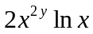 5．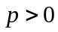
二、单项选择题（本大题共5小题，每小题3分，共15分）
1．A 2．B 3．C 4．B 5．C
三、计算题（本大题共7小题，每小题7分，共49分）
1.5CM
1. 求微分方程的通解。
解：原方程化为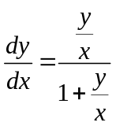，此为齐次方程………………1分
令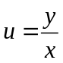，得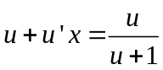………………3分
分离变量得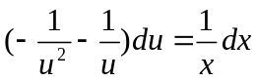
积分得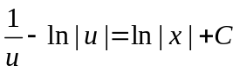………………6分
将代入得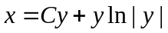………………7分
2. 求幂级数的和函数。
解：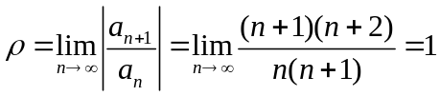，所以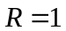，………………1分
当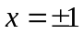时级数发散，所以收敛域为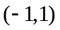………………2分
因为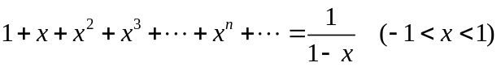………………3分
所两边求导得………………5分
两边再求导得…………6分
两边乘以，即得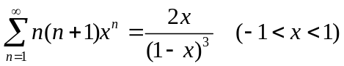………………7分
3.设由方程确定隐函数，求全微分。
解：设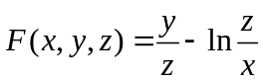………………1分
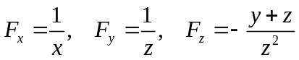………………4分

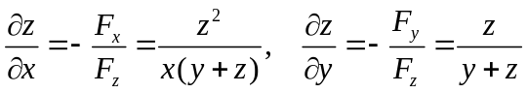………………6分

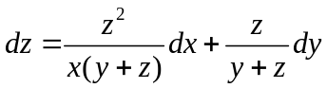………………7分

4.求曲线积分，其中为连接点及的直线段。
解：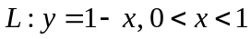………………2分
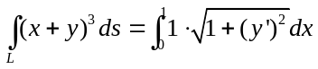………………5分
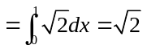………………7分
5.计算，其中。
解：………………2分
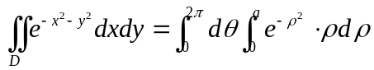………………5分
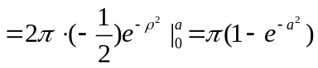………………7分
6.已知级数的收敛半径为，求级数的收敛半径。
解：级数的收敛半径为，有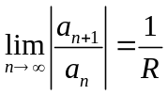………………3分
则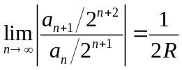………………6分
即级数的收敛半径为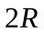………………7分
7.将函数展开成的幂级数，并求其成立的区间。
解：因为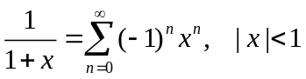………………2分
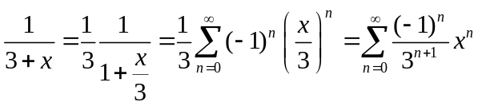………………5分
成立范围为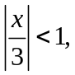即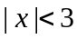………………7分
- 解答题（本大题共 3 小题，每小题 7 分，共 21 分）
1.5CM
1.抛物线被平面截成一椭圆，求这椭圆上的点到原点的距离的最小值和最大值。
解：设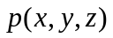为椭圆上任一点，则点到原点的距离为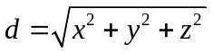
构造拉格朗日函数
………………2分
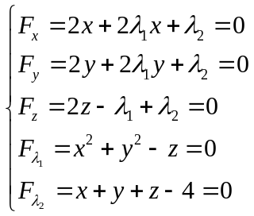………………5分
解得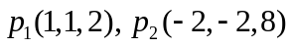………………6分
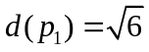为最小值，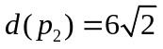为最大值………………7分
2.计算二重积分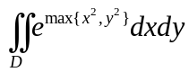，其中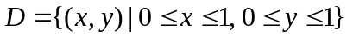。
解：设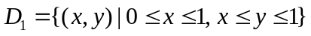，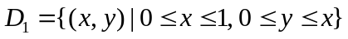
………………2分
则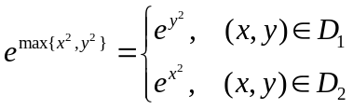………………4分
所以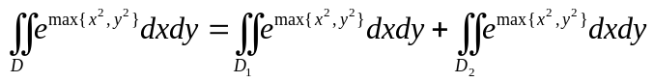
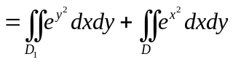………………5分
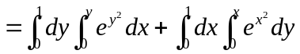………………6分
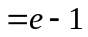………………7分
3.已知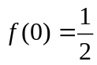，试确定，使曲线积分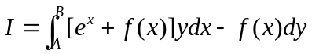与积分路径无关，并求该曲线积分当分别为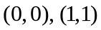时的值。
解：设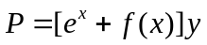，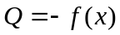，则
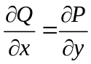………………1分
即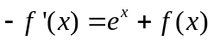………………2分
解得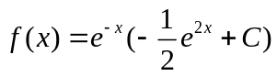………………4分
再由，得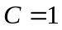，故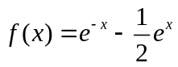………………5分
取积分路径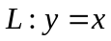，得
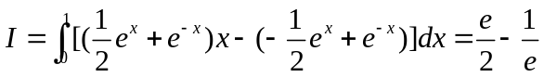………………7分

